LOS MEJORES MATERIALES PARA CERRAJERIA EN ZONAS COSTERAS
Cuando se trata de elegir los materiales adecuados para la cerrajería en zonas costeras, es esencial considerar la resistencia a la corrosión y la durabilidad.
La proximidad al mar presenta desafíos únicos debido a la exposición constante a la sal, la humedad y los fuertes vientos.
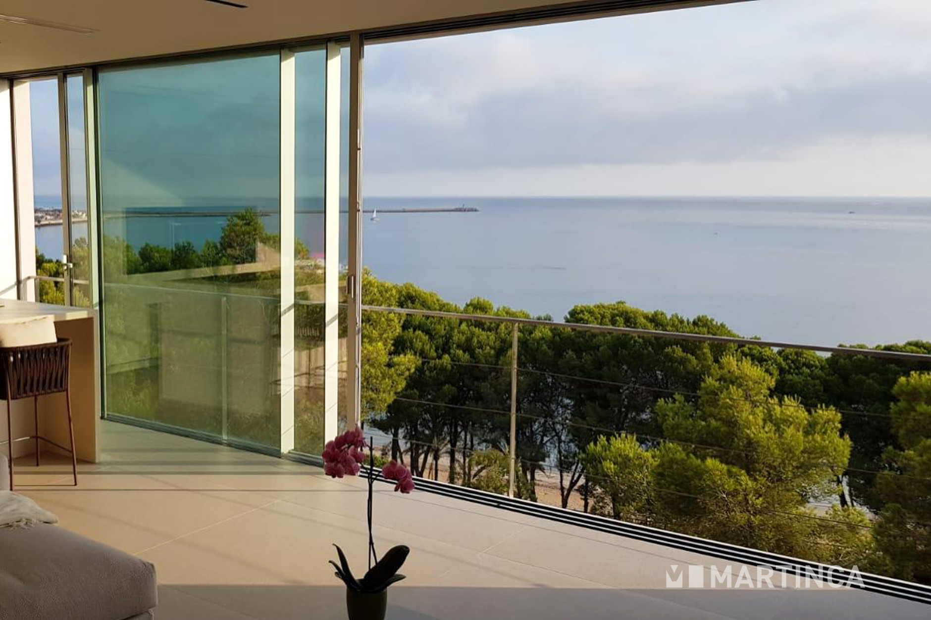
Trabajo realizado por Martinca
Estos factores pueden acelerar el deterioro de los materiales tradicionales, lo que hace crucial optar por opciones que ofrezcan mayor protección y longevidad.
1.-Acero Inoxidable: El Rey de la Resistencia
El acero inoxidable es uno de los mejores materiales para entornos costeros.
Este material es altamente resistente a la corrosión y al óxido, lo que lo convierte en una opción ideal para cerraduras, bisagras y otros componentes de cerrajería.
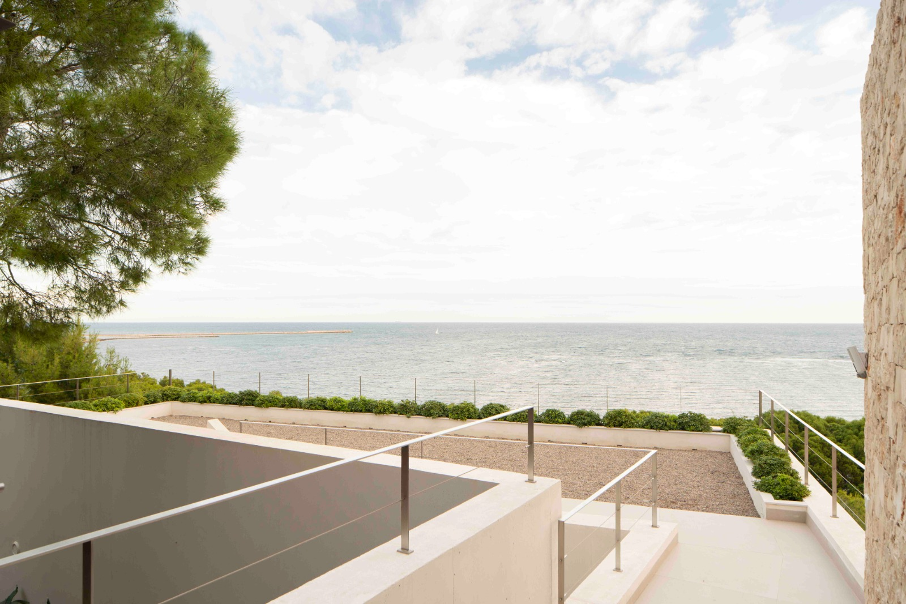
Barandillas realizadas por Martinca
El grado 316 de acero inoxidable, en particular, es conocido por su capacidad para resistir la acción corrosiva del agua salada.
Además, ofrece una gran durabilidad y es relativamente fácil de mantener, lo que asegura una larga vida útil.

2.-Latón: Belleza y Funcionalidad
El latón es otra excelente opción para zonas costeras.
Este material no solo es resistente a la corrosión, sino que también ofrece un acabado atractivo que puede complementar el diseño de cualquier puerta o ventana.
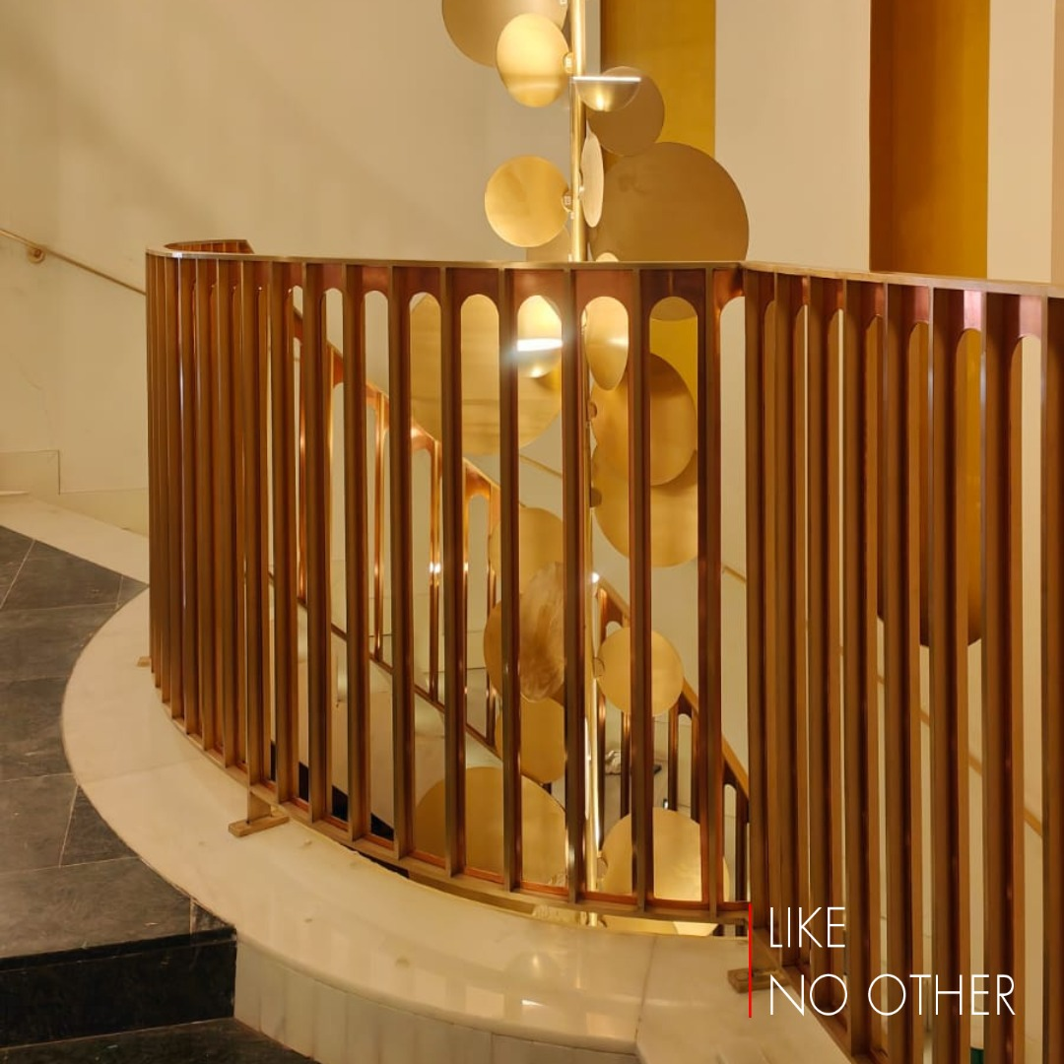
Barandillas realizadas por Martinca
El latón es especialmente popular en manillas y cerrojos, ya que mantiene su aspecto estético durante mucho tiempo sin necesidad de mantenimiento constante.
Sin embargo, es importante asegurarse de que el latón esté bien lacado para maximizar su resistencia a los elementos marinos.
3.-Aluminio Anodizado: Ligero y Resistente
El aluminio anodizado es una opción práctica y eficiente para la cerrajería en ambientes costeros.
Este material es naturalmente resistente a la oxidación, y el proceso de anodización aumenta aún más su resistencia a la corrosión, además de mejorar su apariencia.
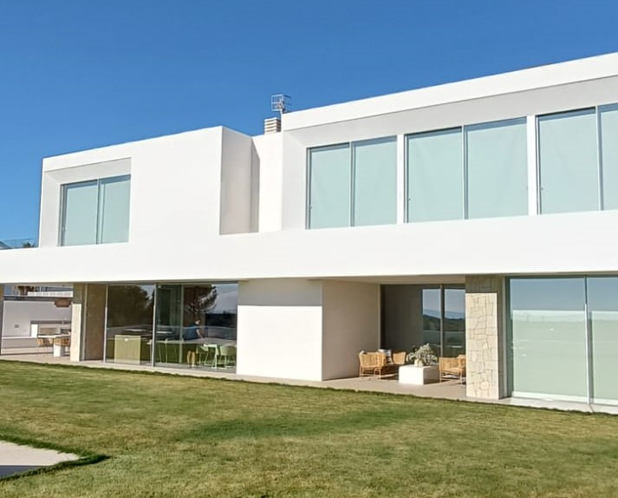
Trabajo realizado por Martinca
Es una excelente opción para marcos de puertas y ventanas, así como para componentes de cerraduras exteriores.
Además, su ligereza facilita la instalación y reduce el desgaste en el tiempo.
4.-Bronce Silicio: La Elección Premium
El bronce silicio es un material menos común pero altamente efectivo en entornos marinos.
Es extremadamente resistente a la corrosión, incluso en las condiciones más duras, como la exposición constante al agua de mar.
Su durabilidad superior lo hace ideal para aplicaciones en las que la longevidad y la fiabilidad son prioritarias.
Aunque puede ser más costoso que otros materiales, la inversión vale la pena para quienes buscan máxima protección.
5.-Revestimientos Protectores: Una Capa Adicional de Seguridad
Independientemente del material elegido, aplicar revestimientos protectores puede extender significativamente la vida útil de los componentes de cerrajería en ambientes costeros.
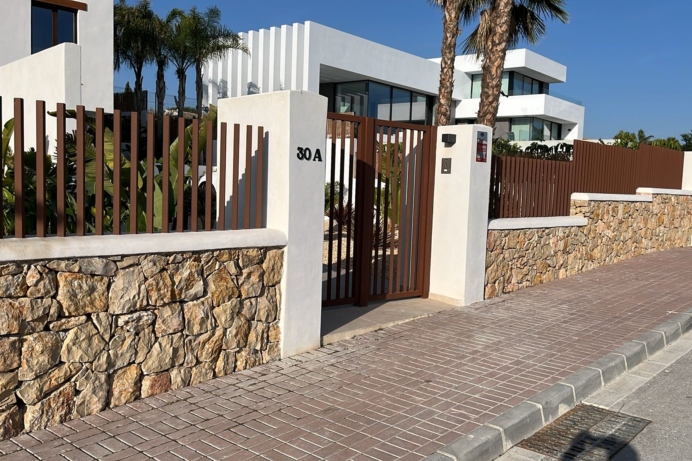
Vallado realizado por Martinca
Revestimientos como el galvanizado, pintura epóxica o recubrimientos en polvo crean una barrera adicional contra la humedad y la sal, mejorando la resistencia a la corrosión y manteniendo los mecanismos en buen estado por más tiempo.
Conclusión: La Importancia de Elegir Bien
Seleccionar los materiales adecuados para la cerrajería en zonas costeras no solo protege las instalaciones, sino que también reduce los costos de mantenimiento y reparación a largo plazo.
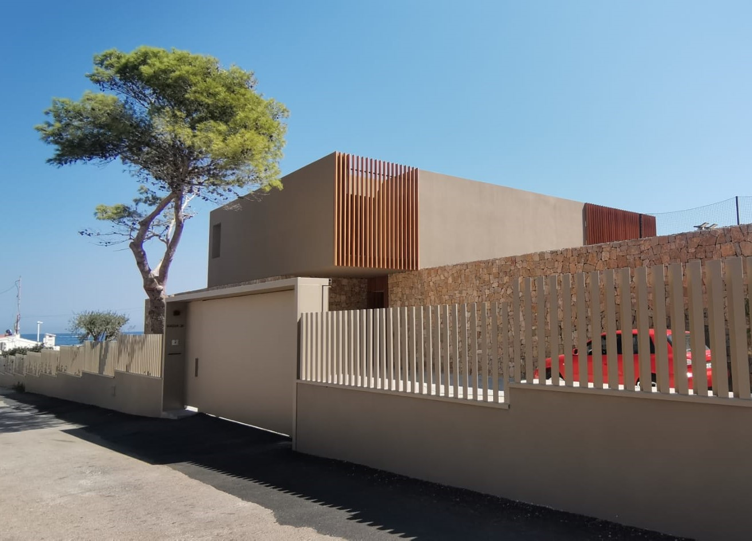
Trabajo realizado por Martinca
No escatimes en la calidad, ya que la elección correcta te proporcionará seguridad y tranquilidad por muchos años, a pesar de las duras condiciones marinas

